УТВЕРЖДЕНА
Постановлением администрации городского округа Енакиево
Донецкой Народной Республики
от 23 августа 2024 года № 287

С Х Е М А
границ прилегающей территории для государственного казенного дошкольного образовательного учреждения «Детский сад № 30 «Колокольчик» общеразвивающего вида городского округа Енакиево» Донецкой Народной Республики расположенного по адресу: 286488, Донецкая Народная Республика, г.о. Енакиево, пгт Александровское, ул. Шевченко, д. 9
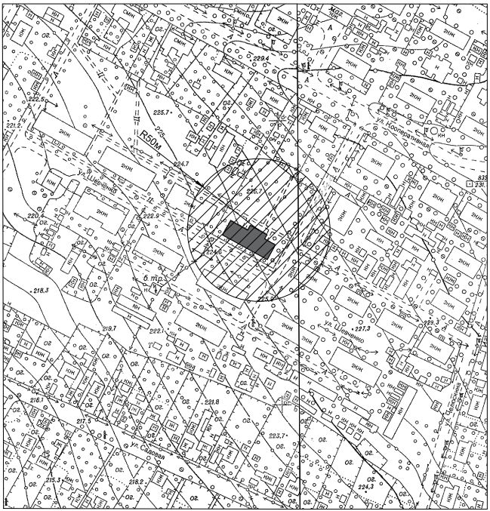

Начальник отдела
архитектуры и градостроительства
администрации городского
округа Енакиево
Донецкой Народной Республики А.С. Войтенко

